章节 204-00 悬挂系统 – 一般资讯
适用车辆：2005 Focus
目录 |  | 页数
规格
规格 |  | 204-00-2
诊断与测试
悬挂系统 |  | 204-00-3
检查与确认 |  | 204-00-3
症状表 |  | 204-00-3
定点测试 |  | 204-00-5
组件测试 |  | 204-00-7
一般程序
前束调整 | (14 117 0) | 204-00-8
后前束调整 | (15 211 0) | 204-00-9

在此无适用的信息

診斷與測試

悬挂系统

专用工具

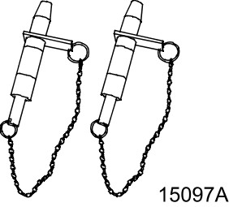 | 副梁对正插销  205-316 (15-097A)

检查与确认
1. 确认顾客的问题。
2. 目视检查是否有明显的机械破坏痕迹。

目视检查表

机械

• 胎压
• 车轮与轮胎
• 车轮转向节
• 横拉杆球头
• 前悬挂下控制臂球头
• 前悬挂下控制臂轴承
• 前支柱与弹簧
• 前后平衡杆与连杆
• 后弹簧
• 后减震器
• 后悬挂臂

3. 如果观察或反应的问题很明显时，则执行下一步骤之前必须先排故障 (可能的话)。
4. 如果问题无法明显的发现，则确认故障并参阅症状表。

症状表

症状 | 可能原因 | 措施
• 偏左或偏右 | • 车辆高度不正确 (前或后太高或太低) | • 检查是否不正常负载，圈状弹簧 下沉或非标准弹簧。
 | •转向齿轮或连杆磨损或损坏 | • 检查转向系统。请参阅章节 211-00。
 | • 制动系统 | • 检查制动系统。请参阅章节 206-00。
 | • 车轮定位不正确 | • 检查车轮定位。
 | • 前横梁校正不正确 | • 使用专用工具，检查前横梁校正。
 | • 前轮轴承磨损 | •检查并需要安装新轮毂。请参阅章节 204-01。
 | • 车轮与轮胎 | • 至定点测试 A。
• 方向盘不正 | • 车辆高度不正确(前或后太高或太低) | • 检查是否不正常负载，圈状弹簧 下沉或非标准弹簧。
 | • 转向齿轮或连杆磨损或损坏 | • 检查转向系统。请参阅章节211-00。
 | • 悬挂下控制臂球头 | • 执行本章节的球头组件测试。
 | • 车轮定位不正确 | • 检查车轮定位。

症状 | 可能原因 | 措施
•循迹不正确 | • 前悬挂前束后倾或外倾角不正确 | • 检查车轮定位。视需求安装新悬挂组件。请参阅章节204-01。
 | • 后悬挂前束或外倾角不正确 | • 检查车轮定位。视需求安裝新悬挂组件。请参阅章节204-02。
 | •前或后悬挂损坏 | • 检查并且视需求安装新悬挂组件。清参阅章节 204-01/ 204-02。
• 行使晃动 | • 前支柱与弹簧总成 | • 检查并且视需要安装新悬挂组件。请参阅章节204-01。
 | •欠或后平衡杆连杆或轴承 | • 检查并且视需要安装新悬吊组件。清参阅章节 204-01/ 204-02。
 | • 前悬挂下控制臂轴承 | •
 | • 后悬挂臂轴承 | • 检查并且视需要安装新悬挂组件。请参阅章节04-02。
 | • 后减震器 | • 检查并且视需要安装新悬挂组件。请参阅章节04-02。
• 噪音过大 | • 前支柱与弹簧总成上固定螺栓松脱或断裂 | • 检查并且视需要安装新悬挂组件。请参阅章节204-01。
 | • 前支柱与弹簧总成 | • 检查并且视需要安装新悬挂组件。请参阅章节204-01。
 | • 磨损前轮轴承 | • 检查并且视需要安装新悬挂组件。请参阅章节204-01。
 | • 前悬挂下控制臂轴承 | • 检查并且视需要安装新悬挂组件。请参阅章节204-01。

症状 | 可能原因 | 措施
 | • 悬挂下控制臂球头 | • 执行此章节中的球头组件测试。
 | • 车轮与轮胎 | • 检查车轮与轮胎。平衡或视需要安装新车轮与轮胎。清参阅章节 204-04。
•不正确的轮胎磨损 | • 前或后悬挂损坏 | • 检查并且视需要安装新悬挂组件。请参阅章节204-01/ 204-02。
 | • 车轮定位不正确 | • 检查车轮定位。
• 震动 | • 损坏或磨损前轮轴承 | • 检查并视需要按装新轮毂。请参阅章节204-01。
 | • 车轮与轮胎 | • 检查车轮与轮胎。平衡或视需要安装新车轮与轮胎。请参阅章节 204-04。
 | • 车轮定位不正确 | • 检查车轮定位。
 | •转向齿轮或连杆磨损或损坏 | • 检查转向系统。请参阅章节 211-00。
 | • 前支柱与弹簧总成 | • 检查并且视需要安装新悬挂组件。请参阅章节204-01。
 | •前悬挂下控制臂损坏 | • 检查并且视需要安装新悬挂组件。请参阅章节204-01。

定点测试
定点测试 A：偏左或偏右

状况 | 详细步骤/结果/措施
警告：为了避免因为车辆的失控而造成人员伤害，在行驶状态下的检查必须两个人执行以确保安全。必须随时握紧方向盘。未遵守这些指示会造成人员的伤害。
注意： 当评估车辆时必需符合以下的条件。
注意： 轮胎对调程序只适用于双导向轮胎。
A1：对调前车轮与轮胎总成

1 顶高并且支撑住车辆。请参阅章节 100-02。
• 将右前车轮与轮胎总成与左前车轮与轮胎总成对调。
• 路试车辆。
 | • 是否车辆偏向?
 | → 是
 | 至A2
 | → 否
 | 问题已经被解决。

状况 | 详细步骤/结果/措施
A2：对调后车轮与轮胎总成

1 顶高并且支撑住车辆。请参阅章节 100-02。
• 将左后车轮与轮胎总成与右后车轮与轮胎总成对调。
• 路试车辆。
 | • 是否车辆偏向?
 | → 是
 | 至A3
 | → 否
 | 问题已经被解决。
A3：对调左侧车轮与轮胎总成

1 顶高并且支撑住车辆。请参阅章节 100-02。
• 将左前车轮与轮胎总成与左后车轮与轮胎总成对调。
• 路试车辆。

 | • 是否车辆偏向?
 | → 是
 | 至A4
 | → 否
 | 问题已经被解决。
A4：对调右侧车轮与轮胎总成

1 顶高并且支撑住车辆。 请参阅章节 100-02。
• 对调右前车轮与轮胎总成右后车轮与轮胎总成。
• 路试车辆。
 | • 是否车辆偏向?
 | → 是
 | 至A5
 | → 否
 | 问题已经被解决。
A5：对调左前车轮与轮胎总成

1 顶高并且支撑住车辆。
• 将左前车轮与轮胎总成与右后车轮与轮胎总成对调。
• 路试车辆。
 | • 是否车辆偏向?
 | → 是
 | 至A6
 | → 否
 | 问题已经被解决。

状况 | 详细步骤/结果/措施
A6：对调右前车轮与轮胎总成

1 顶高并且支撑车辆。请参阅章节 100-02。
• 将右前车轮与轮胎总成与左后车轮与轮胎总成对调。
• 路试车辆。
 | • 是否车辆偏向?
 | → 是
 | 至A7
 | → 否
 | 问题已经被解决。
A7：安装新轮胎

注意：安装新轮胎只有一次。
1 安装新轮胎到四个车轮上。
• 路试车辆。
 | • 是否车辆偏向?
 | → 是
 | 确认可能原因，请参阅症状表。
 | → 否
 | 问题已经被解决。

组件测试
球头检查
1. 顶高并且支撑住车辆。请参阅章节 100-02。
2. 紧紧的握住悬挂下控制臂的末端外侧并且尝试上下摇动，观察并感觉是否有任何的位移。自由位移时通常也会听到 "卡嗒声''。必须无自由位移。
3. 如过有任何的自由位移时，安装新的下控制臂 球头。请参阅章节 204-01。
4. 如果安装新的下控制臂球头，则必须检查并调整前轮定位。

一般程序

前束调整 (14 117 0)

注意：检查与前束设定的后续调整必须在在平坦的地面上执行并且必须符合制造商所规定的车轮定位的配备。
1. 对正方向盘并固定在定位。

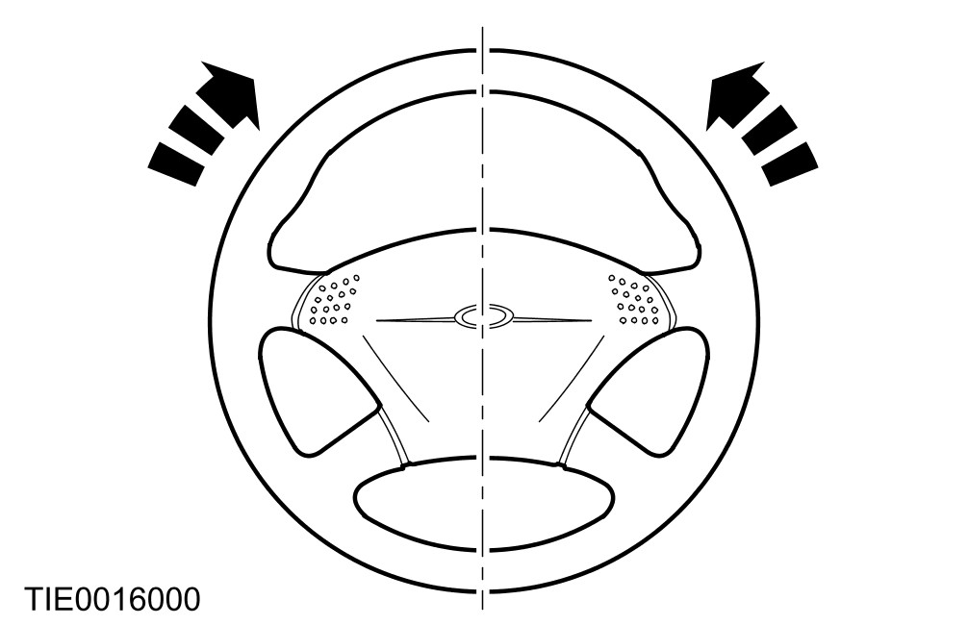

2. 松开横拉杆端固定螺帽。

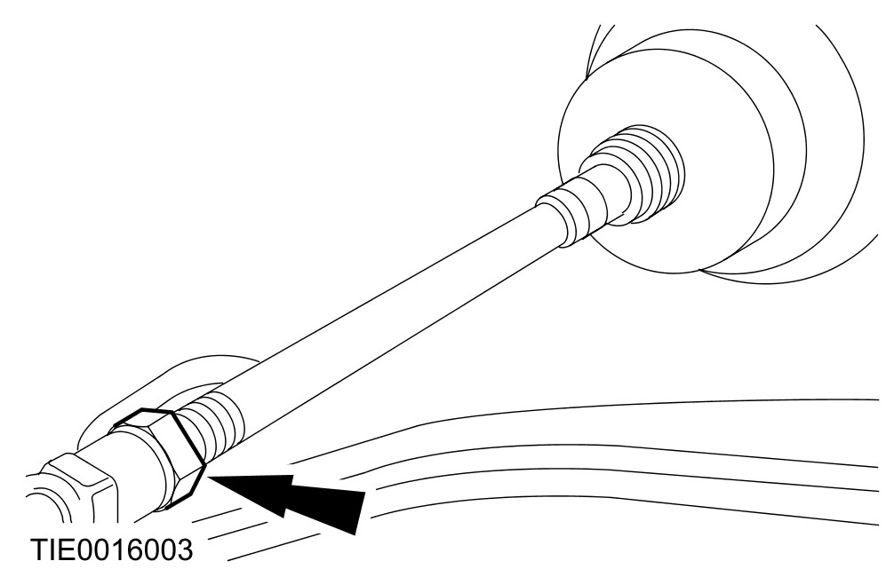

3. 拆下转向齿轮防尘罩固定夹。

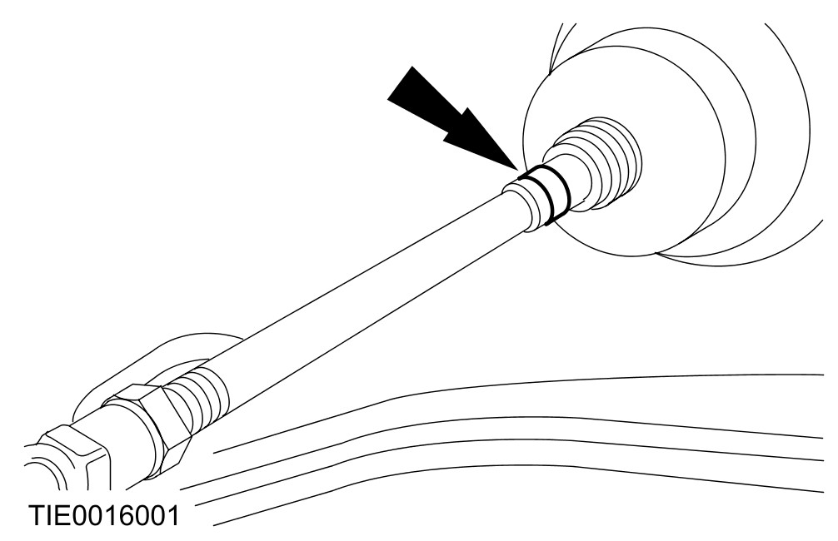

4. 顺时针或逆时针以相等的转动量转动横拉杆来调整前束设定。

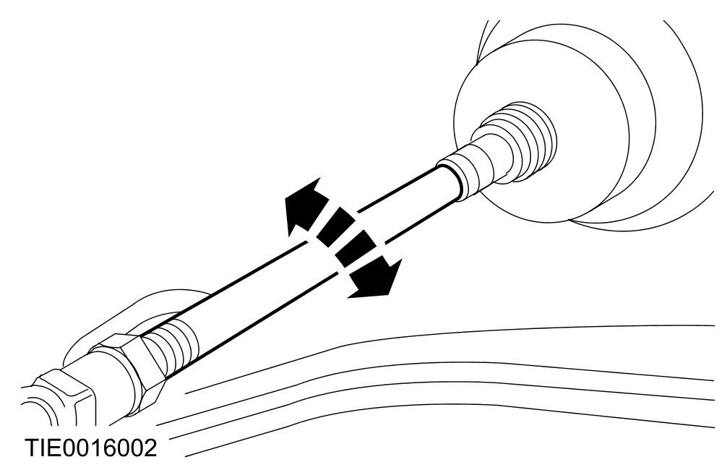

5. 拧紧横拉杆端部固定螺帽。有关额外的信息，请参阅章节 211-03。

6. 安装转向齿轮防尘罩固定夹。

7. 检查前束参数。

后前束调整 (15 211 0)

通用设备

四轮定位设备

注意： 检查以及后前束设定的后续调整必须在平坦的地面上执行并且必须符合制造商所规定的车轮定位配备。
1. 注意：当车辆重量施加在车轮时，最后才锁紧后悬挂组件。
使用适合的四轮定位设备，检查前束设定。
2. 检查胎压并视需要调整。
3. 确认车辆是在空车重量并且备胎，千斤顶与车辆的工具都储放在其规定的位置。附加的项目必须从车辆上移开。
4. 停放车辆以确认悬挂是否位于正确位置。
5. 松下后下控制臂调整凸轮螺帽。

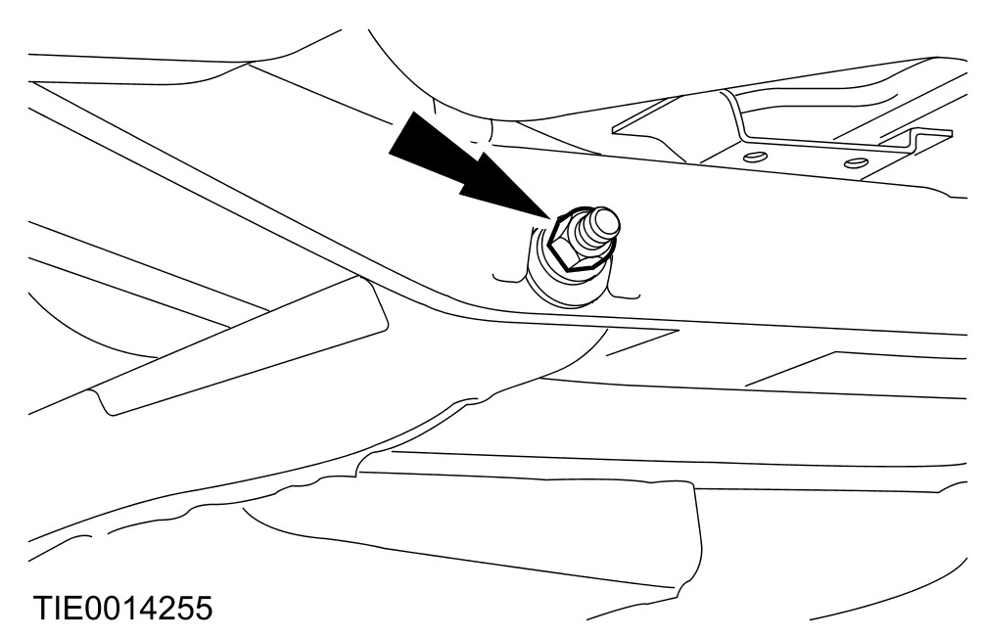

6. 注意：在此阶段下勿完全的锁紧后下控制臂调整凸轮螺帽。
锁紧后下控制臂调整凸轮螺帽。

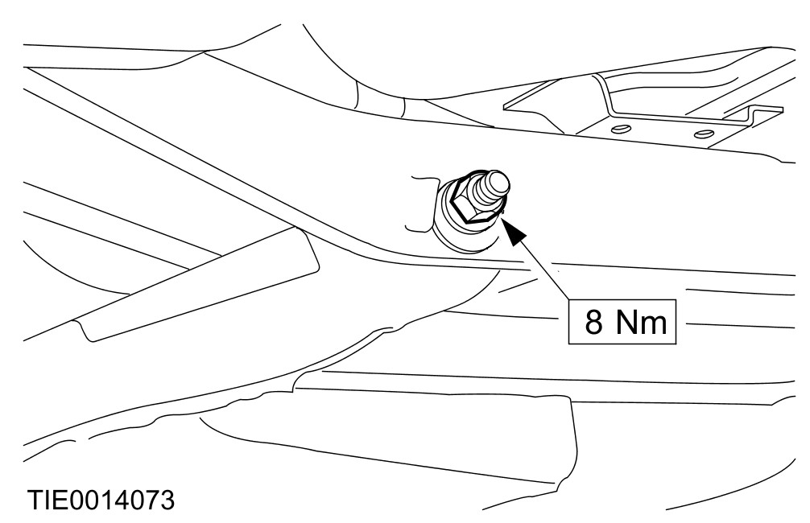

7. 调整前束设定。

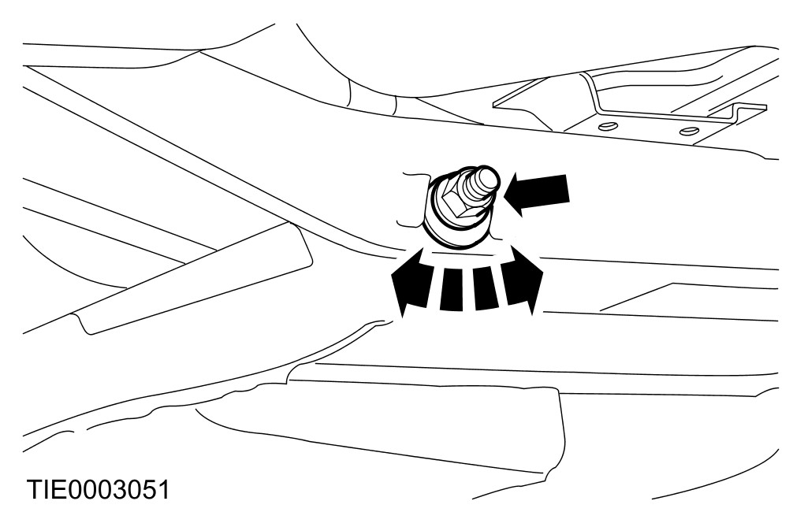

8. 锁紧后下控制臂调整凸轮螺帽。

